Tiger10000M2基站门禁、无源锁系统配置说明

本系统分为六部分：智能门禁基站防盗锁、防盗锁体、无源电子锁芯、电子钥匙、手机APP软件、服务器管理，下面对每部分的技术规格如下：
产品简介
一：基站门禁防盗门锁 (TIGER-10000M2)：首先根据说明书（产品包装盒里所带）将本门禁防盗锁按装在基站的防盗门上，根据说明书连接好每条接线，给基站门禁锁上电，在工作时具有蜂鸣及指示灯闪烁提示双重功能，外观采用304不锈钢面板，耐冲击、耐腐蚀、不宜损坏、连接天地拉杆多点琐死，牢固性高；可用于多种不同厂家的防盗门；三种开门方式（FSU远程开关门锁，手机蓝牙开关门锁，无源电子钥匙开关门锁），并能时时将开关门状态返回给FSU和服务器，有助于管理者时时的掌握每个基站的状态，同时具有防过压、防过流、防雷击、防静电等保护措施。 符合“GA 73-1994机械防盗锁”的国家标准；
型 号 | TIGER-10000M2 |  | 图样
开关门方式 | FSU远程开关门锁、手机蓝牙开关门锁、电子钥匙开关门锁 |  | 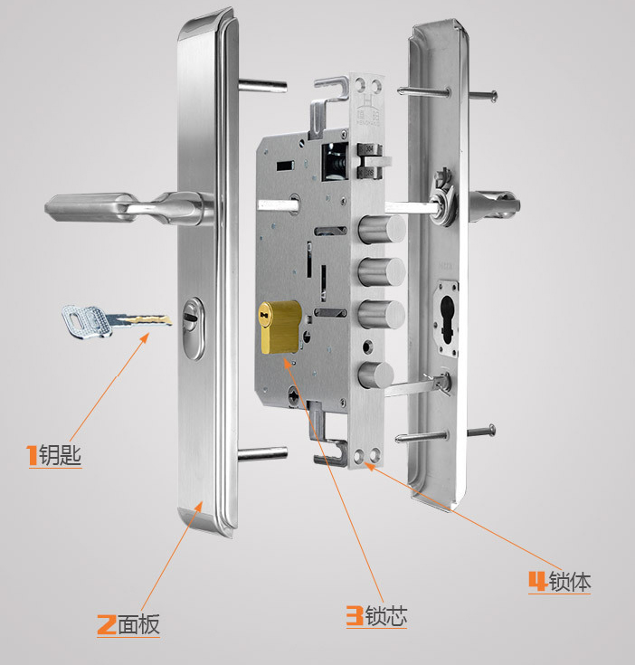
开关门时间 | ≤10S，速度快准确率高
信号方式 | 开关信号，信号宽度200毫秒
电源 | AC85-265（V），DC12V-75V
功耗 | 本机静态电流为≤5μA,工作电流30mA
重量 | 1088+1200+80=2368g
温度范围 | -60℃～+80℃
相对湿度 | 10%～90%
面板特性 |  |  | 图样
材 质 | 面板和执手均为SUS304不锈钢，精抛光、水磨 |  | 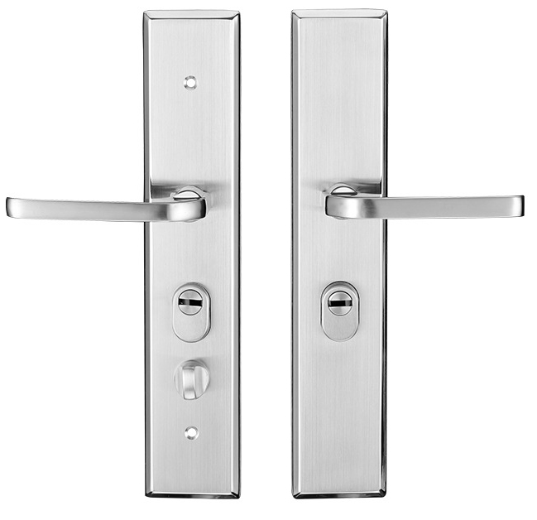
螺丝配置 | 不锈钢
重量 | 1088g
抗压力 | 8000N
尺寸 | 330mm，*65mm,*1.5mm
执手活动 | 双活，左右手开均可调
锁体特性 |  |  | 图样
材质 |  | 主体为SUS304不锈钢 | 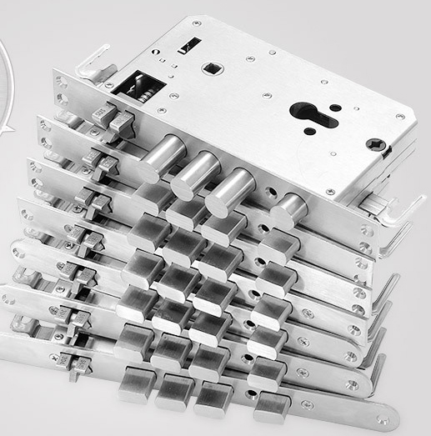
齿轮组材质 |  | 均为金属齿轮
锁体方向 |  | 不打开锁体外壳能方便的调整内、外、左、右开，双快锁结构设计；把手上提锁主（方）舌，把手下压开锁
机动结构 |  | 电子离合器由马达及2级减速机构驱动（4.5V大扭矩马达，双线2.54插母）
开门方式 |  | 通电开锁
电气特性 |  | 静态电流为0μA，工作电压3.6~6.5V，工作电流<20mA，开关锁工作时间：300mS。
尺寸 |  | 240mm，*94mm，*24mm
重量 |  | 1200g
天地杆行程 |  | 2mm，*12mm
抗压力 |  | 7000N
无源电子锁芯 |  |  | 图样
材质 |  | 锌合金 | 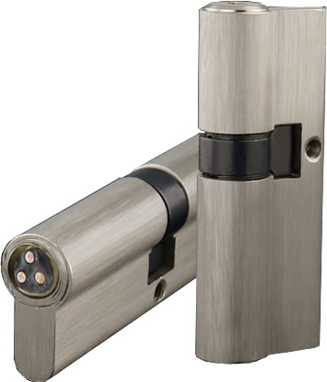
方向 |  | 无效电子钥匙或恶意拧动，电子锁芯360度旋转来保护内部器件，只有合法电子钥匙才能带动里面的机械结构
电源 |  | 无电源
机械孔 |  | 无
通讯 |  | 与电子钥匙触点式通讯
信息存储 |  | 内存有12位16进制编码，并有三层密码及协议保护
与电子钥匙通讯时间 |  | ≤0.1S
功耗 |  | 本机静态电流为0μA,读信息卡时工作电流10mA
重量 |  | 80g
尺寸 |  | 标准防盗门芯，长度为50mm-120mm

二、电子钥匙 (TIGER-10000S)：在工作时具有蜂鸣及指示灯闪烁提示双重功能，外观精美，颠覆了传统的机械钥匙的样式，外壳有防滑落孔便于不同工种的巡检工作，同时具有防过压、防过流、防雷击、防静电等保护措施。并能更有效的管理国家的财产和监督巡检人员的工作，把巡检人员的工作真正的实现智能化科学化。
型 号 | TIGER-10000S | 图样
识读时间 | ≤0.1S | 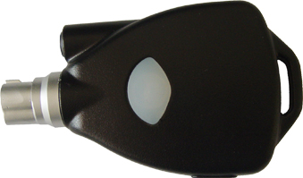  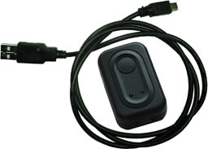
响应时间 | ≤5S，速度快准确率高
连接方式 | 与无源锁触点式
电源 | 3.7V可充电锂电池
信息存储 | 可存储一万条，当存储信息达到99%时自动报警，可重复存储
功耗 | 本机静态电流为≤5μA,工作电流20mA
重量 | 260g
抗压力 | 5000N
尺寸 | 80mm，*45mm，*17mm
温度范围 | -60℃～+80℃
相对湿度 | 10%～90%
充电线（器）结构 | 采用标准迷您USB, 采用四根单股硬铜导线，高密度聚乙稀材质彩色编码绝缘体
数据线标准 | 符合 YD/T1019、IEC61156、ANSI/EIA/TIA-568三类线缆标准要求
数据线特点 | 传输延迟低，连续绝缘一致性，具有高抗电磁干扰性，使传输信号的误码率明显降低
数据线延迟 | 5.02 ns/m
数据线阻抗 | 107–11Ohm

三、手机APP软件和服务器管理平台
1)手机APP软件和服务器管理平台是由本公司自行组织人员针对行业特点、产品特点及多年经验进行设计、开发，功能强大，界面友好，操作灵活，方便易懂。
2)本系统采用参数化设计，使用与设置更灵活；
为能清晰表示巡检线路或区域和巡检人员的上下级隶属关系，线路和人员均采用树型结构；
3)巡检结果查询可以进行多条件任意组合；
4)可按月份或时间段统计巡检结果；
5)为使用系统数据更为安全，系统操作采用两级权限，即管理员和操作员；
6）兼容性强，支持WIN-98/WIN-2000/WIN-XP/WIN-NT等操作平台。
注：软件操作，请参看软件使用说明

四：产品配置及说明
产品配置表：
序号 | 名 称 | 型 号 | 数量 | 单位 | 单 价（元） | 合计（元） | 备注说明
1 | 基站防盗锁(包括无源锁芯) | Tiger-10000M |  | 套 |  |  | 每个基站根据实际情况进行配置
2 | 电子钥匙 | Tiger-10000S |  | 支 |  |  | 按照人员所管辖的区域来配置
3 | 手机APP软件 | Tiger-SV1.0 |  | 套 |  |  | 按照人员所管辖的区域来配置
4 | 服务器管理平台 | Tiger-SV3.0(B/S结构) |  | 套 |  |  | 操作简单方便

五：智能基站门禁、无源锁系统几大优点
特点1.FSU远程开关门禁基站锁，手机APP蓝牙开关基站门禁基站锁，电子钥匙开关门禁基站锁，为工作人员带来巨大的方便。这款无源锁芯只有在工作时才会由电子钥匙瞬间供电，当完成工作状态会马上断电达到节能省电的效果，真正的达到在不操作无源锁芯时不会消耗电量，大大的节省能源的消耗，并且电子钥匙是大容量存储全金属外壳坚固耐用，防水防震。
特点2.基站门禁锁和无源电子锁集成了微型的电子单片机，避免了像传统机械锁或封印那样被技术开启，从而杜绝了他人恶意开锁的行为,杜绝对各行业箱体里重要设备的破坏，有效的保障各行业系统各部分的正常运行工作。
特点3．基站门禁锁和无源电子锁具有记录和监控开关锁事件的能力。如某某基站由张风在2006-11-23 10：08：46时开启过，等等开锁记录。这样就为分析事件提供了有力的依据。
特点4.其中无源电子锁芯不需要电池或外接电源，它由电子鈅匙开启时供电。这样在应用时更加方便，也免除了锁体的维护――更换电池等。
特点5．基站门禁锁和无源电子锁具有唯一的ID编码，使地点唯一性，这样能更好的管理相应的地点信息。
特点6.安装方便。我公司生产的基站门禁锁和无源电子锁均采用各种标准的尺寸，改造起来很方便，只要将原来的机械锁或锁芯更换成我公司相对应的尺寸基站门禁锁或无源电子锁芯即可。

公司名称：沈阳泰格科技发展有限公司/沈阳泰尔格信息技术有限公司
办公地址：沈阳市和平区五里河街16号E座15-06(三好街新诚大E座15-06)
厂 址：辽宁沈阳浑南出口加工区22H(沈阳浑南新区浑南东路19-11)
公司网址：www.tiger-info.net
联系电话：024-83783207
传真：024-83787510
手机：13190092988
联系人：张先生
QQ:1102208928

